Отчёт
Лабораторная работа №7
Приходько Иван Иванович
Содержание

1 Цель работы
Освоение на практике применение режима однократного гаммирования.

2 Задание
Освоить на практике применение режима однократного гаммирования.

3 Выполнение лабораторной работы
Пишем программу для шифрование и дешифрования с ключом на питоне, реализуя формулы из лабораторного файла (рис. 1-2).
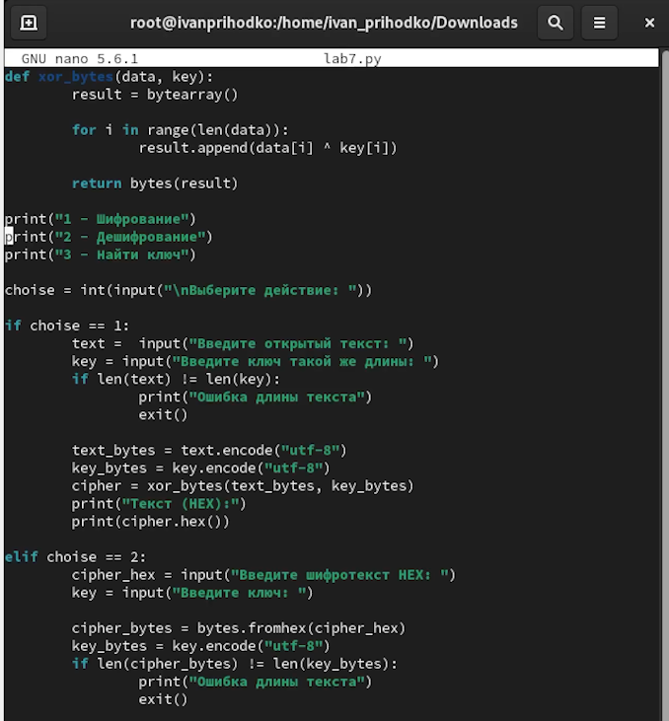
Рис. 1: Код
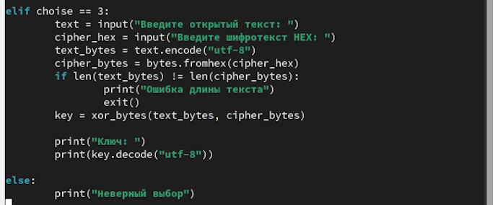
Рис. 2: Код
Проверка работоспособности (рис. 3).
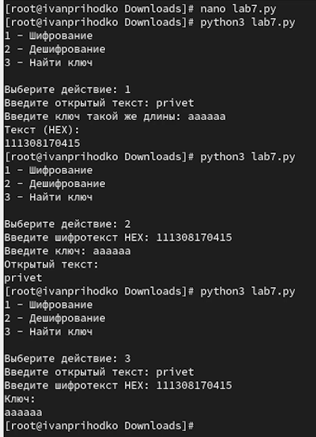
Рис. 3: Проверка работоспособности

4 Выводы
В ходе данной лабораторной работы были получены знания для работы с шифрованием

